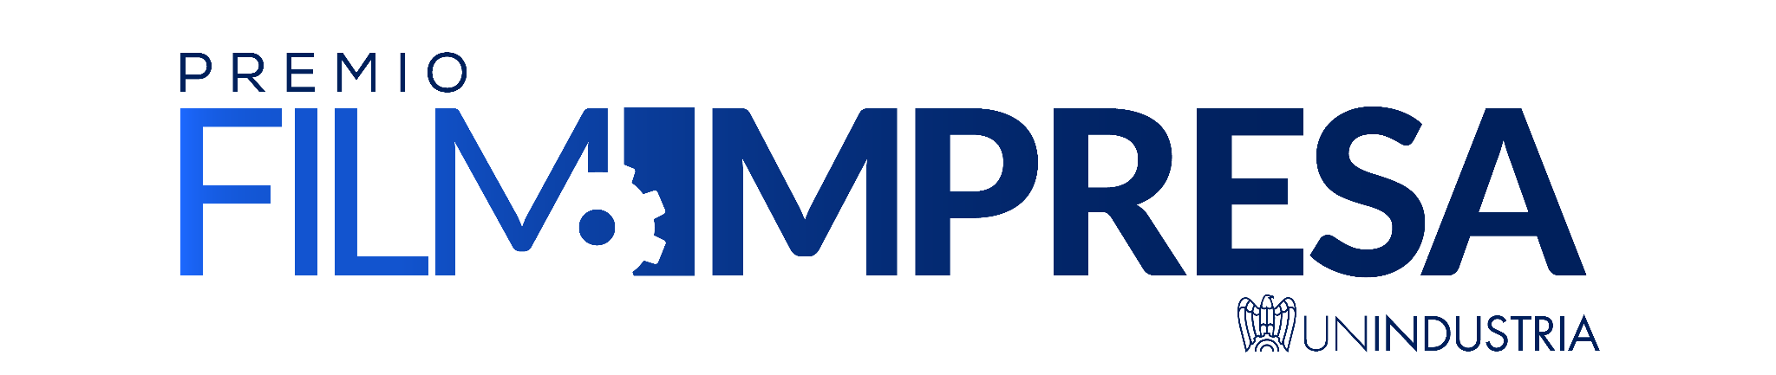

COMUNICATO STAMPA

Premio Film Impresa partecipa agli eventi della Festa del Cinema “Alice nella Città” con un premio dedicato agli Under 35

L’annuncio nel corso della conferenza stampa all’Auditorium Parco della Musica che ha aperto ufficialmente la XXIII edizione in programma a Roma dal 15 al 26 ottobre

Roma, 24 settembre 2025 – Il Premio Film Impresa promosso da Unindustria sarà protagonista all’interno del programma Alice nella Città, sezione autonoma della Festa del Cinema, giunta alla XXIII edizione, presentata stamane all’Auditorium Parco della Musica “Ennio Morricone” a Roma.

Lo hanno annunciato i direttori Fabia Bettini e Gianluca Giannelli che hanno ringraziato il Premio Film Impresa di Unindustria davanti ad un pubblico di appassionati e professionisti dell’audiovisivo e ai tantissimi giovani, ai quali Alice nella Città è rivolto e si ispira.

Il Premio Film Impresa entra nella XXIII di Alice nella Città – in programma dal 15 al 26 ottobre prossimo – all’interno di uno degli highlights più attesi.
Il Fuori Sala è infatti il nuovo format ideato in collaborazione e con il sostegno dell’Assessorato ai Grandi Eventi, Sport, Turismo e Moda di Roma Capitale, con un programma che prevede incontri, talk, eventi speciali, presentazioni letterarie legate al cinema, proiezioni e premi anche per valorizzare le aziende e la Capitale attraverso l’audiovisivo. E tra i premi del Fuori Sala c’è quello del Premio Film Impresa Under 35 con l’obiettivo di avvicinare le nuove generazioni al racconto d’impresa attraverso il linguaggio del cinema.

Un invito rivolto a filmmaker emergenti, agli studenti di cinema, ai giovani, alla formazione e alla scoperta di nuovi linguaggi espressivi, con uno sguardo originale e autentico, delle trasformazioni, dei valori e delle sfide dell’impresa contemporanea.

<Questa partecipazione rappresenta un’importante occasione di confronto e dialogo – hanno detto Giampaolo Letta e Mario Sesti, presidente e direttore artistico del PFI – ed una opportunità che rivolgiamo alle nuove generazioni all’interno di un contesto culturale di rilievo come questo. Al centro della missione del Premio Film Impresa c’è sempre la valorizzazione delle storie aziendali capaci di raccontare l’innovazione, la sostenibilità, la responsabilità sociale e il capitale umano attraverso il linguaggio del film d’autore e del documentario creativo>.

<Grazie a Unindustria e al Premio Film Impresa – ha detto nel corso della presentazione Fabia Bettini – per aver intrapreso con noi un dialogo importante che inizia proprio con questo premio speciale ma che in questa edizione si arricchisce anche con un autentico innesto nella composizione delle giurie dei rispettivi eventi: Alice nella Città e Film Impresa.
L’obiettivo è entrare in questa città e fare andata e ritorno nel mondo del cinema alla scoperta del talento>.

Intanto è ancora aperto il bando ufficiale per partecipare alla quarta edizione del Premio Film Impresa divenuto ormai un vero hub culturale e luogo d’incontro e di riferimento. Le opere potranno essere inviate fino al 30 novembre 2025, attraverso la sezione dedicata sul sito ufficiale www.filmimpresa.it.

L’edizione 2026 si terrà a Roma dal 4 al 6 marzo e si articolerà in tre giornate in cui si alterneranno proiezioni, incontri, focus tematici e una serata di premiazione finale.
Per tutte le informazioni su modalità di partecipazione e requisiti tecnici è sufficiente consultare il sito ufficiale: www.filmimpresa.it

Ufficio stampa Premio Film Impresa
E-mail press@filmimpresa.it
Mob. 320 9407364
www.filmimpresa.it

